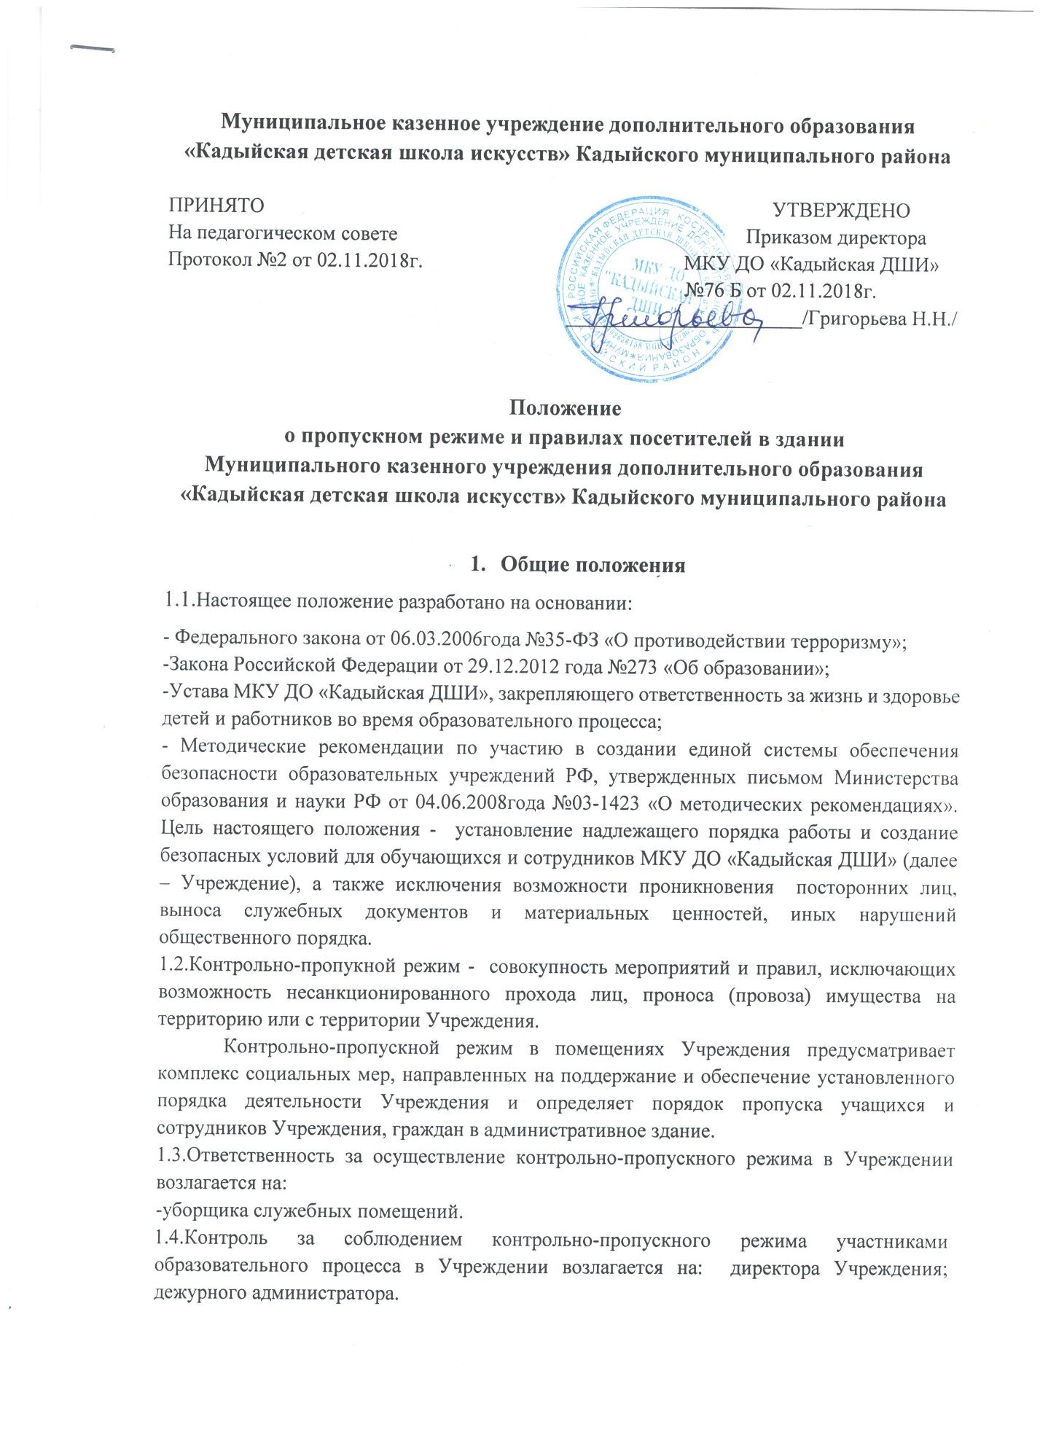 1.5. Выполнение требований настоящего Положения обязательно для всех сотрудников, постоянно или временно работающих в Учреждении, обучающихся и их родителей, всех юридических и физических лиц, осуществляющих свою деятельность или находящихся по другим причинам на территории Учреждения. 1.6. Сотрудники МБУДО «Первомайская ДМШ №2», обучающиеся и их родители должны быть ознакомлены с настоящим Положением.

В целях ознакомления посетителей МБУДО «Первомайская ДМШ №2» с пропускным режимом и правилами поведения настоящее Положение размещается на информационных стендах здания Учреждения и на официальном Интернетсайте.

1. **Порядок прохода обучающихся, сотрудников, посетителей в помещение**

2.1.Обучающиеся, сотрудники и посетители Учреждения проходят в здание через центральный вход Учреждения.

2.2.Вход в здание Учреждения в выходные и нерабочие праздничные дни закрыт постоянно.

2.3.Открытие центрального входа в указанное время осуществляется преподавателями или уборщиком служебных помещений, закрытие дверей осуществляется преподавателями.

1. **Контрольно-пропускной режим для обучающихся Учреждения**

3.1.Вход на территорию Учреждения осуществляется согласно п. 2.1. настоящего Положения.

3.2.Начало работы Учреждения с 9 часов 00 минут.

3.3.Учащиеся должны прийти в Учреждение не позднее, чем за 10 минут до начала занятий.

3.4.Уходить из Учреждения до окончания занятий учащимся разрешается только на основании личного разрешения преподавателя или представителя администрации

3.5.Выход учащихся на занятия по пленэру, на экскурсии осуществляется только в сопровождении преподавателя.

3.6.Во время каникул учащиеся допускаются в Учреждение согласно плану мероприятий с учащимися на каникулах, утвержденному директором Учреждения.

3.7.В случае нарушения дисциплины или правил поведения учащиеся могут быть доставлены в администрацию Учреждения.

1. **Контрольно-пропускной режим для работников Учреждения**

4.1.Директор Учреждения, его заместитель и другие сотрудники могут проходить и находиться в помещениях Учреждения в любое время суток, а также в выходные и праздничные дни, если это не ограничено текущими приказами ответственного за контрольно-пропускной режим.

4.2.Преподавателям рекомендовано прибыть в Учреждение за 15 минут до начала занятий, согласно расписанию.

4.3.Преподаватели, члены администрации обязаны заранее предупредить уборщика служебных помещений о времени запланированных встреч с отдельными родителями, а также о времени и месте проведения родительских собраний.

4.4.Остальные работники Учреждения приходят в Учреждение в соответствии с графиком работы, утвержденным директором.

4.5.По окончании работы преподаватели осуществляют обход здания.

**5. Контрольно-пропускной режим**

**для родителей (законных представителей) обучающихся**

5.1.Родители могут быть допущены в Учреждение без предъявления документа, удостоверяющего личность.

5.2.С преподавателями родители встречаются после уроков или в экстренных случаях во время перемены.

5.3.Для встречи с учителями, или администрацией Учреждения родители сообщают уборщику служебных помещений фамилию, имя, отчество преподавателя или администратора, к которому они направляются, фамилию, имя своего ребенка, класс в котором он учится.

5.4.Родителям не разрешается проходить в Учреждение с крупногабаритными сумками. Сумки необходимо оставить на посту дежурного и разрешить дежурному их осмотреть.

5.5.Проход в Учреждение родителей по личным вопросам к администрации школы возможен по предварительной договоренности, с самой администрацией, о чем, уборщик служебных помещений должен быть проинформирован заранее.

5.6.В случае не запланированного прихода в Учреждение родителей, уборщик служебных помещений выясняет цель их прихода и пропускает в Учреждение только с разрешения администрации.

5.7.Родители, пришедшие встречать своих детей по окончании уроков, ожидают их на улице или у поста уборщика служебных помещений в Учреждении. Для родителей первоклассников в течение первого полугодия учебного года устанавливается адаптивный контрольно-пропускной режим, который оговаривается отдельно на родительских собраниях согласно приказу директора.

5.8.Обучающимся, работникам, родителям (законным представителям) и другим посетителям запрещается:

-приносить, передавать и использовать с любой целью оружие колюще-режущего и ударно-раздробляющего действия, огнестрельное, газовое, сигнальное оружие. Оружие самообороны, пиротехнику, а также иные взрывоопасные, легковоспламеняющиеся, ядовитые, отравляющие, зараженные, резко пахнущие вещества и предметы, наркотические и токсические вещества;

-курить, употреблять алкогольные напитки, пиво, энергетические напитки, наркотические и токсические вещества.

**6.Контрольно-пропускной режим для вышестоящих организаций,**

**проверяющих лиц и других посетителей Учреждения**

6.1.Должностные лица, прибывшие в Учреждение с проверкой, пропускаются при предъявлении документа, удостоверяющего личность, с уведомлением администрации Учреждения.

6.2.Группы лиц, посещающих Учреждение для проведения и участия в массовых мероприятиях, семинарах, конференциях, смотрах и т.п., допускаются в здание Учреждение при предъявлении документа, удостоверяющего личность по спискам посетителей.

6.3.В случае возникновения конфликтных ситуаций, связанных с допуском посетителей в здание Учреждения, ответственное лицо действует по указанию директора учреждения или его заместителя.

**7.Организация и порядок производства ремонтно-строительных работ**

**в здании и помещениях Учреждения**

7.1. Рабочие и специалисты ремонтно-строительных организаций пропускаются уборщиком помещений для производства ремонтно-строительных работ в помещения Учреждения при предъявлении документа, удостоверяющего личность, с уведомлением администрации Учреждения.

**8.Порядок пропуска на период чрезвычайных ситуаций**

**и ликвидации аварийной ситуации**

8.1.Пропускной режим в здание учреждения на период чрезвычайных ситуаций ограничивается.

8.2.После ликвидации чрезвычайной (аварийной) ситуации возобновляется обычная процедура пропуска.

**9.Порядок эвакуации посетителей, работников и сотрудников**

**учреждения из помещений и порядок их охраны**

9.1.Порядок оповещения, эвакуации посетителей, работников и сотрудников из помещений Учреждения при чрезвычайных ситуациях (пожар, стихийное бедствие, информация об угрозе совершения террористического акта и др.) и порядок их охраны разрабатывается директором совместно с ответственными за ведение работы по антитеррору, охране и безопасности труда, пожарной и электробезопасности.

9.2.По установленному сигналу оповещения все посетители, работники и сотрудники, а также работники, осуществляющие ремонтно-строительные работы в помещениях Учреждения, эвакуируются из здания в соответствии с планом эвакуации находящимся в помещении Учреждения на видном и доступном для посетителей месте. Пропуск посетителей в помещения учреждения прекращается. Сотрудники Учреждения и ответственные лица принимают меры по эвакуации и обеспечению безопасности находящихся в помещениях людей. По прибытии сотрудников соответствующей службы для ликвидации чрезвычайной ситуации обеспечивают их беспрепятственный пропуск в здание.